

**Term Project Report: FurEveryHome**

**กลุ่ม Riyal or Fakay?**

**รายชื่อสมาชิก**

**นายพนพล จุ่นเจิม 6509650146**   
 **นางสาวขวัญดาว ขันบุรี 6509650245**   
 **นางสาวปุณณภา ตรีรัตน์ดิลกกุล 6509650559**   
 **นายธีรภัทร เกิดไพบูลย์ 6509650468**

**เสนอ**

**ผศ.ดร.ประภาพร รัตนธํารง**

**รายงานฉบับนี้เป็นส่วนหนึ่งของรายวิชา**

**คพ.360 หัวข้อเลือกสรรด้านวิศวกรรมซอฟต์แวร์ ภาคเรียนที่ 1 ปีการศึกษา 2567**

**คณะวิทยาศาสตร์และเทคโนโลยี สาขาวิทยาการคอมพิวเตอร์**

**มหาวิทยาลัยธรรมศาสตร์**

**2. ข้อมูล Repository**

Project Repository :  
<https://github.com/Kwandao6509650245/CS360_Project.git>

**3. รายงานผลเกี่ยวกับเวลาที่ใช้ตั้งแต่ push code จนนำแอปพลิเคชันขึ้นให้บริการบน EC2**

**a. แบบ Manual (การทดสอบโค้ด การติดตั้ง Server)**

* **เวลา Integrate/Build Code**: 9.43 นาที
* **เวลา Deploy Code ขึ้น Server**: 11.04 นาที
* **รวมเวลาทั้งหมด**: 20.47 นาที

การทดสอบและติดตั้งเซิร์ฟเวอร์แบบ Manual ต้องทำขั้นตอนทั้งหมดด้วยตนเอง ตั้งแต่การทดสอบโค้ดไปจนถึงการตั้งค่าระบบเซิร์ฟเวอร์ ซึ่งอาจใช้เวลาเนื่องจากต้องตั้งค่าและแก้ปัญหาที่เกิดขึ้นระหว่างการติดตั้ง เสี่ยงต่อการเกิด human error

**b. แบบ Semi-Automate (มีการใช้ Bash script ช่วยการติดตั้ง Server)**

* **เวลา Integrate/Build Code**: 5.17 นาที
* **เวลา Deploy Code ขึ้น Server**: 1.11 นาที
* **รวมเวลาทั้งหมด**: 6.28 นาที

การใช้ Bash script ช่วยในการติดตั้งเซิร์ฟเวอร์ทำให้กระบวนการติดตั้ง dependencies เป็นไปอย่างสะดวกรวดเร็วขึ้น โดยไม่ต้องตั้งค่าติดตั้งทีละขั้นตอน แต่ยังคงต้องทำการตรวจสอบ

**c. แบบ Automate (ดำเนินการด้วย CI/CD Pipeline ที่สร้างขึ้น)**

* **เวลา Integrate/Build Code**: 3.32 นาที
* **เวลา Deploy Code ขึ้น Server**: 0.39 นาที
* **รวมเวลาทั้งหมด**: 4.11 นาที

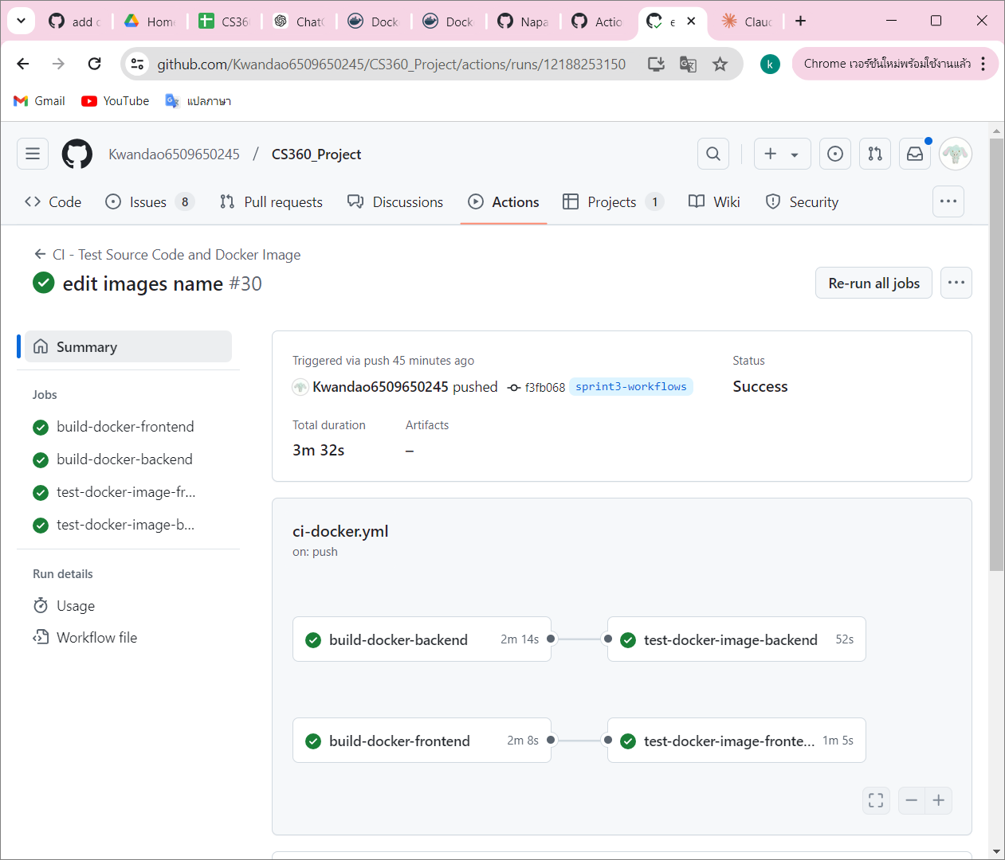

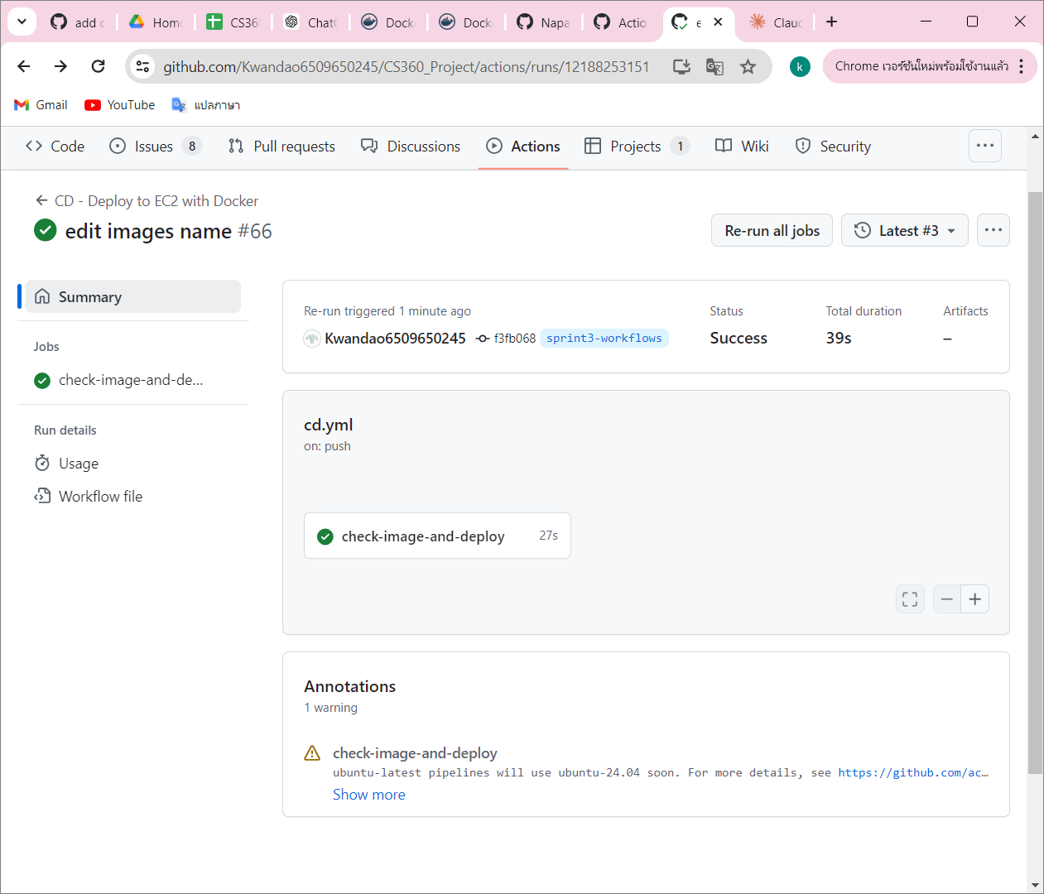

* การใช้ CI/CD Pipeline ทำให้กระบวนการทั้งการ Build และ Deploy เป็นไปโดยอัตโนมัติ ลดเวลาในการทำงานและข้อผิดพลาดที่อาจเกิดจากขั้นตอนด้วยมือ และมีการ automate test อยู่เสมอ

**4. อภิปรายเกี่ยวกับประโยชน์ของกระบวนการ CI/CD**

กระบวนการ CI/CD (Continuous Integration / Continuous Deployment) ช่วยลดเวลาในการพัฒนาและติดตั้งแอปพลิเคชัน โดยสามารถทำให้โค้ดที่เขียนเสร็จแล้วสามารถนำไปทดสอบและติดตั้งขึ้นเซิร์ฟเวอร์ได้โดยอัตโนมัติ กระบวนการนี้มีข้อดีหลายประการ ดังนี้

* **ลดเวลาในการ Deploy**: จากที่ต้องทำการติดตั้งเซิร์ฟเวอร์ด้วยมือหลายขั้นตอน ในกรณีที่ใช้ CI/CD Pipeline เวลาที่ใช้ในการ Deploy ลดลงอย่างมาก และเป็นการติดตั้งแบบ automate เมื่อมีการอัพเดตซอฟแวร์จึงเป็นไปได้อย่างสะดวกและรวดเร็วขึ้น
* **ลดข้อผิดพลาด**: การใช้ Pipeline ช่วยให้กระบวนการต่าง ๆ มีความสม่ำเสมอและสามารถลดข้อผิดพลาดที่เกิดจาก human error
* **ความถูกต้องของโค้ด**: กระบวนการ CI/CD สามารถทำการทดสอบโค้ดทุกครั้งที่มีการเปลี่ยนแปลง ทำให้มั่นใจได้ว่าโค้ดที่ได้รับการ Deploy เป็นโค้ดที่ผ่านการทดสอบแล้ว

จากการพัฒนาโปรเจคนี้ การสร้าง CI/CD Pipeline มีประโยชน์มาก เนื่องจากช่วยประหยัดเวลาในระยะยาว ทำให้สามารถโฟกัสกับการพัฒนาและปรับปรุงแอปพลิเคชันได้มากขึ้น ดังนั้น จึงควรทำ CI/CD ในโครงการนี้ เพราะจะทำให้กระบวนการ Deploy มีประสิทธิภาพสูงสุด ลดข้อผิดพลาดที่เกิดจากการกระทำด้วยมือ ช่วยลดระยะเวลาในขั้นตอนต่างๆ และสามารถจัดการกับการพัฒนาแอปพลิเคชันในระยะยาวได้ดียิ่งขึ้น